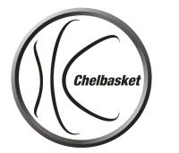
ЧЕЛЯБИНСКАЯ РЕГИОНАЛЬНАЯ СПОРТИВНАЯ ОБЩЕСТВЕННАЯ ОРГАНИЗАЦИЯ
«ФЕДЕРАЦИЯ БАСКЕТБОЛА ЧЕЛЯБИНСКОЙ ОБЛАСТИ»
454091 , г.Челябинск ,ул. Володарского 14- а ,факс8(351)264- 50 -97 , сайт : chelbasket.ru , почта : support@chelbasket.ru

Наш расчетный счет – 40703810272000074957.

Реквизиты банка:
Банк Челябинское отделение № 8597 Сбербанка России г. Челябинск
Юридический адрес:117997,г. Москва, ул.Вавилова, 19
Почтовый адрес: 454091, г. Челябинск, пр. Ленина, 38
Реквизиты: БИК 047501602
кор. счет № 30101810700000000602
ИНН 7707083893
КПП 745302001
ОКНХ 96130
ОКПО 09278955
ОГРН 1027700132195

Председатель Правления ЧРСОО «ФБЧО»______________М.В.Перцев.

